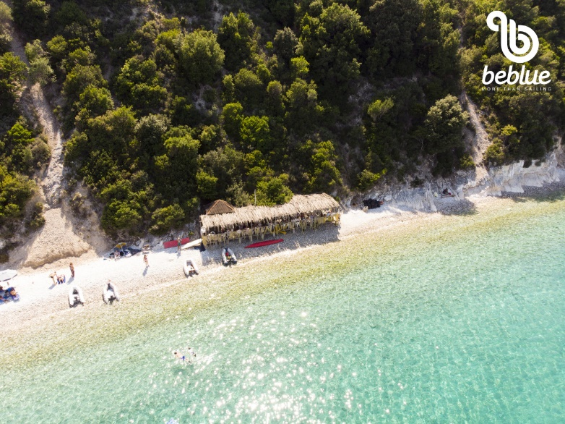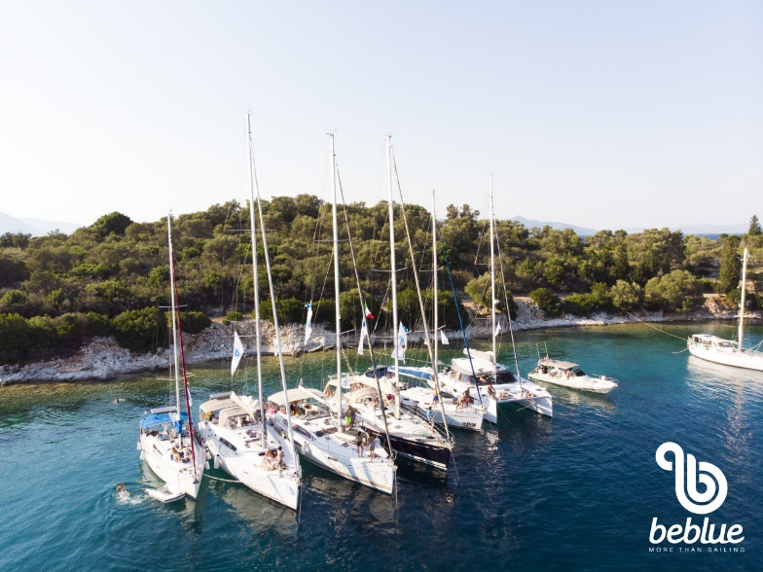**Booking TEL +39 06 45 55 40 85**

[**info@evasionicral.com**](mailto:info@evasionicral.com) **-** [**www.evasionicral.com**](http://www.evasionicral.com/)

**Grecia: Golfo Saronico**

**PARTENZE DISPONIBILI**

**Sabato 7 e 14 agosto 2021**

**Crociera free adatta a coppie e persone adulte!!**

*Una flottiglia tra le isole del Golfo Saronico in Grecia dedicata agli amanti della vela, del buon cibo e della bella vita. La libertà di danzare a piedi nudi su una spiaggia incontaminata e di sorseggiare un gustoso cocktail al chiaro di luna. In uno stile rilassato e conviviale, non rinunceremo a farti provare l'ebrezza di una bolina stretta e la magia della navigazione tra le più belle isole della Grecia. Fascino e voglia di esplorare, sentiti libero: il Free alla scoperta di Atene, Poros, Hydra, Spetses e il Golfo Saronico!*

PREZZI SUPER SCONTATI A PARTIRE DA:

FORMULA ALLA CABINA:

**PREMIUM PLUS: 784€ per 7 giorni e 1.568€ per 14 giorni**

**CATAMARANO: 931€ per 7 giorni e 1.862€ per 14 giorni**

Liste equipaggio: gli equipaggi verranno organizzati al meglio per bilanciare età e presenza di uomini e donne a bordo.

BASE DI PARTENZA Alimos Marina Atene, Grecia

ORARIO DI PARTENZA Check-in alle 16:00 di sabato - Check-out alle 09:00 del sabato successivo

|  |  |  |  |  |  |
| --- | --- | --- | --- | --- | --- |
| **Durata** | 7 giorni | **Ospiti** | 8 | **Età** | 40/50 |

SERVIZI INCLUSI

* Assistenza viaggio e gestione pratica
* Assicurazione viaggio AXA
* Sistemazione in cabina doppia
* Skipper
* Lenzuola e asciugamani
* Pulizie finali
* Carburante
* Tender con motore fuoribordo

SERVIZI NON INCLUSI

* Biglietti aerei
* Transfer da/per il Marina
* Cambusa
* Porti e boe
* Assicurazione annullamento, medica e COVID19 (facoltativa) € 40,00 pp
* Da pagare all'imbarco: 100€/pax a sett. (assicurazione imbarcazione, tassa di soggiorno, asciugamani e carburante)

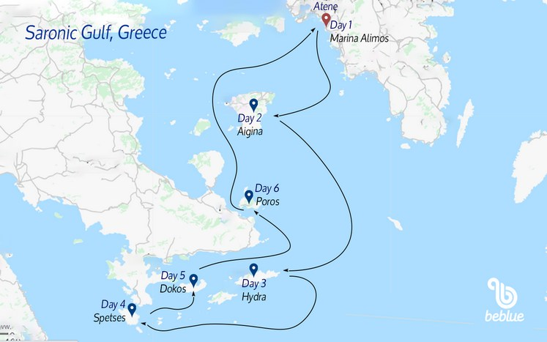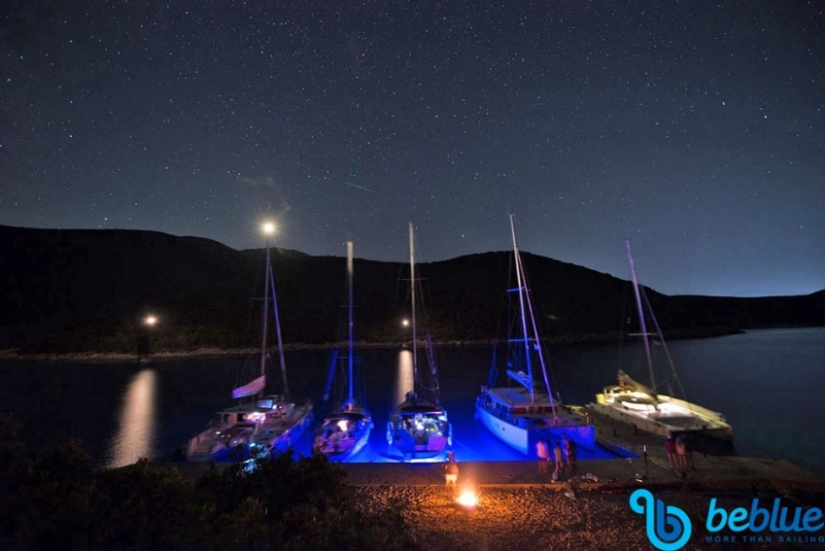***Programma***

Day 1 Sabato: Check-In

Apertura Check-in al meeting point BeBlue dalle 12:00, presso Marina Alimos di Atene, e imbarco disponibile dalle ore 16:00 del Sabato.Terminate le veloci procedure d’imbarco e la cambusa disponibile anche on-line con consegna direttamente in pontile, a pochi passi dalle imbarcazioni BeBlue, il "Dia Noche" vi attende per l’aperitivo di benvenuto e la cena!

Day 2: domenica

Pronti a partire! A vele spiegate spinti dal Meltemi con rotta sud-ovest verso Metopi, una piccola barra di sabbia bianca che offre un'acqua azzurra e cristallina; nulla da invidiare ai Caraibi. Questa piccola isoletta ci accoglierà per il primo bagno e i saluti di benvenuto tra gli equipaggi. Verso sera ci dirigeremo verso Aigina, dove, nella splendida cornice della baia di Ligia apriremo la prima settimana del BeFree con il primo aperitivo della settimana.

Day 3: lunedì

Una colazione vista mare, nel blu, prima di fare rotta verso Sud! Ad attenderci, le incantevoli scogliere dell’Isola di Spathi che illumineranno la pausa pranzo all’ancora in un indimenticabile spot dall'acqua trasparente. Una meravigliosa sosta per rinfrescare l’abbronzatura prima di fare rotta verso l'intrigante versante sud dell'Isola di Hydra.

Day 4: martedì

Martedì: si va veloci come il vento con rotta verso ovest! Una veleggiata di un paio d'ore costeggiando le alte scogliere di Hydra fino ad arrivare nella baia a sud di Spetses per una rilassante nuotata tra le rovine sommerse, prima di attraccare nello storico porticciolo dell’isola da dove esplorare l’accogliente e pittoresco borgo marinaro. Qui ci sarà tutto il tempo per rilassarsi, gustare una bibita ghiacciata e scegliere l’outfit più azzeccato per la cena di pesce in un tipico ristorantino greco sul mare, deliziati dalla sapiente cucina dei pescatori locali; poi, serata libera a terra, tra chitarre, luci soffuse e chiacchiere in libertà…

Day 5: mercoledì

Acque trasparenti, sabbia bianca, baiette a portata di tender… l'isoletta e le baie di Chenesar saranno la location di una giornata tutta dedicata al divertimento e al relax, all’esplorazione e ai giochi in acqua fino ad arrivare alla sera dove andremo alla fonda per una serata in nelle baie dell'isola di Dokos. Qui ci godremo il panorama del sole che tramonta davanti alla spiaggia di ciottoli, con la tipica chiesetta greca.

Day 6: giovedì

Il sole illumina la flotta e il profumo di caffè bussa alla porta della cabina, è arrivata l’ora di esplorare il paese e l'isola di Hydra ed organizzarsi per la regata di trasferimento verso Poros! Pausa pranzo a terra in una delle taverne locali e via verso la linea di partenza per sfidarsi tra una bolina e l’altra a chi arriva primo alla prossima baia! Questa sera, dopo le premiazioni si scatena la festa! Djs, staff, luci e giochi vi regaleranno ancora una volta una nottata da sogno nella spiaggia di Monastry Beach!

Day 7: venerdì

Sveglia in relax per poi attraversare lo stretto canale di Poros e dirigersi verso Agistri, cornice perfetta per l’ultimo bagno e per i saluti tra gli equipaggi. Dopo pranzo faremo rotta verso Atene per concludere in bellezza con una visita serale all'affascinante città all'ombra del Partenone e dell'Acropoli.

Day 8: Check-out

Sbarco previsto alle 09:00 della mattina.

*L’itinerario potrà subire variazioni in base alle condizioni meteorologiche, di sicurezza e alle valutazioni tecniche del Comandante dell’imbarcazione. Questo programma è da intendersi come indicativo e non vincolante.*